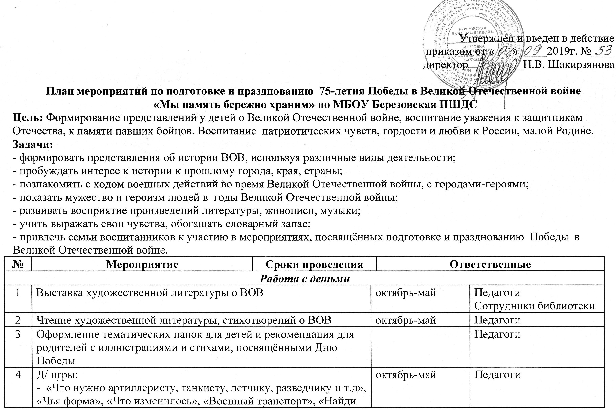

№ | Мероприятие | Сроки проведения |  | Ответственные
Работа с детьми
1 | Выставка художественной литературы о ВОВ |  | октябрь-май |  | Педагоги  Сотрудники библиотеки
2 | Чтение художественной литературы, стихотворений о ВОВ |  | октябрь-май |  | Педагоги
3 | Оформление тематических папок для детей и рекомендация для родителей с иллюстрациями и стихами, посвящёнными Дню Победы |  |  |  | Педагоги
4 | Д/ игры:  - «Что нужно артиллеристу, танкисту, летчику, разведчику и т.д», «Чья форма», «Что изменилось», «Военный транспорт», «Найди флаг» |  | октябрь-май |  | Педагоги
5 | Беседа «Боевая слава героев» с демонстрацией иллюстративного материала, просмотром роликов, презентаций. |  | ноябрь- декабрь |  | Педагоги
6 | Просмотр видеофильмов: «Минута памяти», «Как прадеды мир отстояли», «День Победы» и т.п. |  | январь-апрель |  | Педагоги
7 | Беседы о войне, о подвигах наших воинов, партизан, людей, которые трудились в тылу в городском Краеведческом музее |  | январь- апрель |  | Педагоги  Сотрудники библиотеки
8 | Сюжетно-ролевые игры: «На границе», «Разведчики», «Военные моряки», «Лётчики» |  | октябрь-май |  | Педагоги
9 | Прослушивание музыкальных произведений: «Священная война», «День Победы», слушание и разучивание песен военных лет |  | февраль- апрель |  | Педагоги  Музыкальный руководитель
10 | Организация выставки рисунков и поделок «Военная слава России» в классах, группах и на стенде детского сада |  | апрель-май |  | Педагоги  Родители
11 | Участие в городских, областных, федеральных конкурсах, фестивалях детского творчества (рисунков, поделок, чтения стихов, вокальных, танцевальных, театральных конкурсах) |  | октябрь-май |  | Педагоги  Музыкальный руководители
12 | Квест – игра  «Дорогами бессмертного полка» |  | апрель |  | Педагоги  Музыкальный руководитель
13 | Военно-спортивная игра «Зарница» |  | апрель |  | Педагоги
14 | Конкурс чтецов «Наша Армия родная» |  | февраль |  | Педагоги  Родители
15 | Тематические утренники «День Победы» с приглашением ветеранов ВОВ, тружеников тыла, детей войны. |  | май |  | Педагоги  Музыкальный руководитель
16 | Пешеходные экскурсии, целевые прогулки к памятникам героям ВОВ, возложение цветов |  | март- май |  | Педагоги  Музыкальные руководители  Сотрудники краеведческого музея
Работа с педагогами
1 | Консультация по организации мероприятий, посвящённых празднованию 75-летия Победы в ВОВ | октябрь |  | Педагоги
2 | Сбор методического материала о Великой Отечественно войне, оформление тематических папок, подбор музыки, стихотворений, конспектов досугов, посвящённых Дню защитников Отечества, Дню Победы | октябрь-май |  | Педагоги
3 | Организация выставки методических, дидактических материалов по теме | январь |  | Педагоги
4 | Работа с интернет ресурсами, создание электронного банка материалов по теме | октябрь- ноябрь |  | Педагоги
5 | Участие в Акциях:  -«Весенняя неделя добра»  -«Поздравления для всех»  -«Георгиевская ленточка»  - «Бессмертный полк» | март  апрель  май  май |  | Педагоги
6 | Участие в городских, областных, федеральных конкурсах, фестивалях детского творчества (рисунков, поделок, чтения стихов, вокальных, танцевальных, театральных конкурсах) | октябрь-май |  | Педагоги
7 | Оформление альбомов:  -«Города – герои» .  -«Награды Великой Отечественно войны»  -«Оружие и техника Великой Отечественно войны»  -«Военные профессии» | январь- май |  | Педагоги  Родители
8 | Информирование общественности о проведении мероприятий по подготовке и празднованию Дня Победы в ОУ на сайте учреждения | октябрь-май |  | Директор  Педагоги
Работа с родителями
1 | Оформление тематических фото-альбомов:  « Наши деды-славные Победы», «Герой в моей семье», «Они нас защищали», «Дети-Герои войны» | январь-февраль |  | Педагоги  Родители
2 | «Есть такая профессия-Родину защищать!»-выставка армейских альбомов, фотографий пап, дедушек | февраль |  | Педагоги  Родители
3 | Помощь в организации и подготовке к Квест – игре  «Дорогами бессмертного полка» | март-апрель |  | Родители  Музыкальный руководитель
4 | Консультация для родителей «Как рассказать детям о войне» | февраль |  | Педагоги
5 | Помощь в изготовлении атрибутов к сюжетно – ролевым играм на военную тему, костюмов к празднику | октябрь-апрель |  | Педагоги  Родители
6 | Участие в акциях:  -«Весенняя неделя добра»  -«Поздравления для всех»  -«Георгиевская ленточка»  -«Бессмертный полк» | март-  май |  | Педагоги  Родители
7 | Участие в городских, областных, федеральных конкурсах, фестивалях детского творчества (рисунков, поделок, чтения стихов, вокальных, танцевальных, театральных конкурсах) | октябрь-май |  | Педагоги  Музыкальные руководители  Родители
Оформление в ОУ
1 | Оформление стенда в ОУ  «Мы память бережно храним» | январь |  | Педагоги
2 | Оформление в классах, группах «Уголков памяти», посвящённых Дню Победы | февраль |  | Педагоги, родители
3 | Создание в классах, группах макетов, посвящённых Дню Победы | февраль |  | Педагоги  Дети  Родители
4 | Оформление выставки поделок, рисунков, посвящённой Дню Победы | апрель |  | Педагоги  Дети  Родители

